README.md
Debe contener lo siguiente:
Titulo: Prana

Resumen: Prana es un proyecto que vende productos de belleza basado en lo natural y sin testeo animal, las personas pueden realizar regalos mediante
nuestra pagina web y el usuario solo debe ingresar el numero de su trajeta cupon para adquirirlo.
La idea es que sean regalos sorpresas, y las personas puedan recibir una tarjeta bonita, donde reciban el codigo y posterior a eso ingresar en nuestra web.

La imagen final de tu proyecto.

Investigación UX:
Explicar quiénes son los usuarios y los objetivos en relación con el producto: Nuestro usuario son personas que se preocupan por su cuidado personal y ademàs comparten el
cuidado del medio ambiente, mediante productos ecologicos.

Explicar cómo el producto soluciona los problemas/necesidades de dichos usuarios: En tiempos de pandemia, donde todo lo virtual toma mas fuerza y las personas cada vez
mas hacen todo desde casa, prana realiza kits personalizados con nuestros productos, y lo llevan a la puerta de tu casa, el dìa y a la hora que deseas recibirlo.

Luego colocarás la foto de tu primer prototipo en papel.
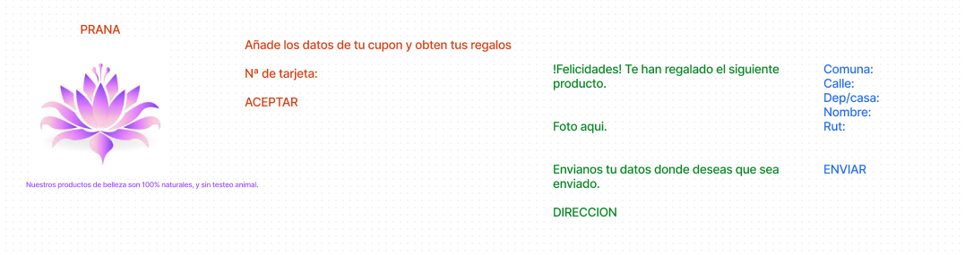

Agregar un resumen del feedback recibido indicando las mejoras a realizar.

Imagen del prototipo final.

